  - Обзор предметной области
  - Обзор аналогичных программных продуктов
Использование новых технологий для обучения и анализа результатов является начальным этапом для дальнейшего развития цифровой педагогики. Методически цифровизация системы образования опирается на новые образовательные стандарты, используя новый компетентности подход. Достаточно много IT-компаний занимаются разработкой собственных платформ, имеющих как прямое и непосредственное отношение к образованию. Такие платформы имеют обычно web-интерфейс, а также приложениях для мобильных ОС.
На сегодняшний день существует ряд инструментов, помогающих преподавателю вести учет успеваемости и анализировать полученные результаты. Рассмотрим подробнее некоторые из них.

1.2.1 Precision Campus
Precision Campus – это полностью настраиваемое программное обеспечение для высших учебных заведений, позволяющее создавать аналитики и отчетности на основе данных. Данная платформа обладает следующим набором функций:
- позволяет самому определить по каким критериям сформировывать группы для отслеживания за успеваемостью;
- предоставляет визуально приятные таблицы и диаграммы, которые дают представление об удержании вузом студентов, а также а процентном соотношений, поступивших и закончивших обучение;
- отображение успеваемости студента по каждой дисциплине;
- предоставляет ежегодную информацию о количестве новых студентов на каждом направлении;
- помогает оптимизировать курсы.
Данная система имеет только web-интерфейс, и не работает в offline режиме, отсутствует поддержка русского языка, доступ к платформе предоставляется на платной основе.

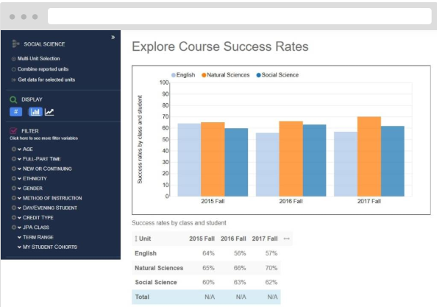
Рисунок 1 – Интерфейс Precision Campus

1.2.2 Tableau
Tableau – линейка программных продуктов, реализующая предсказательную аналитику в сфере образования. В линейки программных продуктов имеются ПО для различных операционных систем, в том числе и для мобильных, а также пользоваться сервисом можно и с помощью web-интерфейса. Данное программное обеспечение позволяет понять как расписание и планы обучения влияют на успеваемость, как убрать студентов из зоны риска отчисления, как увеличить успеваемость студентов, а также предсказать на основе имеющихся данных дальнейшую успеваемость студента.
Tableau имеет личные кабинеты для преподавателя и для студента, экранные формы приведены на рисунках 2 и 3.
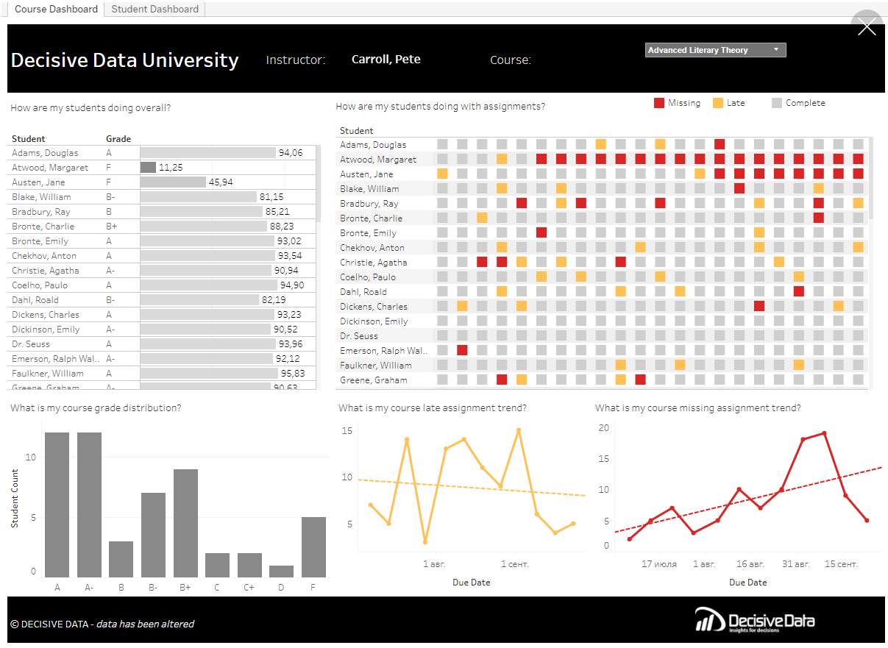
Рисунок 2 – Личный кабинет преподавателя в системе Tableau

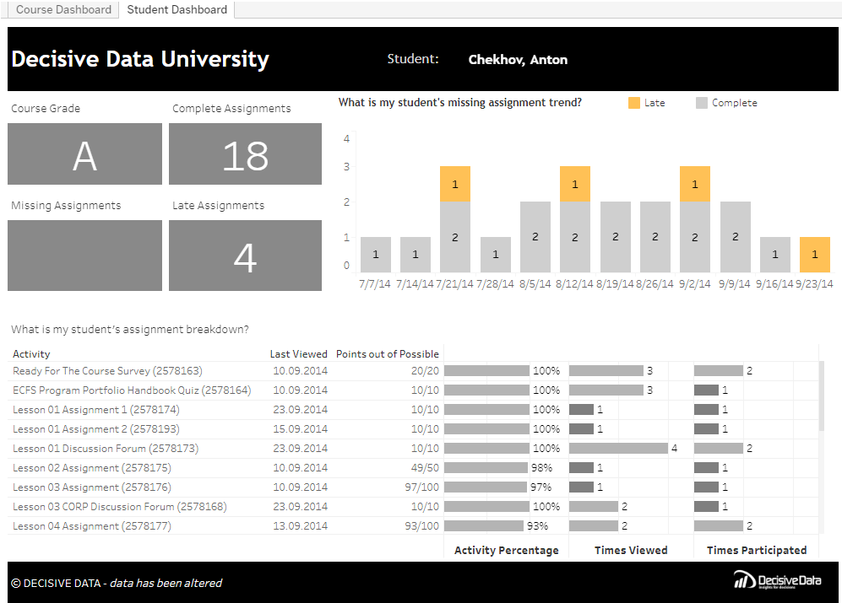
Рисунок 3 – Личный кабинет студента в системе Tableau

К недостаткам данного программного обеспечения стоит отнести отсутствие импорта данных из системы LMS Moodle, отсутствие поддержки русского языка, отсутствие системы оповещения, если успеваемость студента снизилась. Данное ПО распространяется под коммерческой лицензией и действует месячная подписка от 70$.

1.2.3 SEAtS
SEAtS - система оценивания успеваемости учащихся использует алгоритмы машинного обучения и методы статистического моделирования для быстрого и точного прогнозирования и выявления учащихся, которым грозит риск отчисления, и для улучшения результатов учащихся. Система оценивания делает упор на выявление студентов с плохой посещаемостью и успеваемостью и исправление данной ситуации.

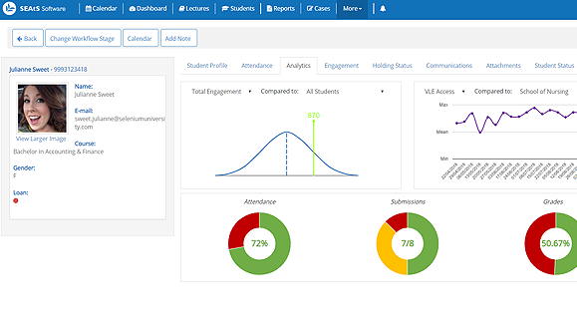
Рисунок 4 – Система оценивания SEAtS

Для работы с системой необходим постоянный доступ в интернет, так как работа осуществляется через web-интерфейс или через мобильные приложения. Система поддерживает только английский язык и не поддерживает импорт и экспорт данных для анализа и результатов аналитики. Также данная система является платным решением.

